Nagy Borbála első nagyjátékfilmje 2026. februárjában kerül a hazai mozikba
Elkészült a Mambo Maternica plakátja
Immár publikus, hogy Nagy Borbála első nagyjátékfilmje 2026. február 26-án kerül a hazai mozikba. A világ eredete munkacímen ismert alkotás Mambo Maternica címen érkezik majd a Budapest Film forgalmazásában. A három, egy-egy döntés küszöbén álló nő történetét bemutató, Budapesten, Berlinben és Párizsban játszódó, az NFI Inkubátor programja támogatásával készült koprodukció főszereplői Török-Illyés Orsolya, Sipos Vera, Székely Rozália és Schmied Zoltán. Elkészült a film plakátja.
Párizsban Adél (Török-Illyés Orsolya) nem kívánt terhességgel néz szembe. Budapesten Nóra (Sipos Vera) titkolja, hogy férjével (Schmied Zoltán) gyermeket akarnak örökbe fogadni. Berlinben Becky (Székely Rozália) szembesíti családját azzal, hogy egyedülálló anya akar lenni. A három, negyven körüli nő élete fordulóponthoz érkezik: mindössze egy nap alatt kell sorsfordító döntéseket hozniuk. Mindegyikük egy-egy kezdeti problémával küzd - legyen az meddőség, abortusz, vagy gyerekvállalás egyedül. A vélt megoldások azonban csak még több bonyodalomhoz vezetnek.
A történet olyan kérdéseket vet fel, mint hogy mennyire szabadok valójában ezek a nők, és hogy képesek-e megélni azt az életet, amire igazán vágynak. Vajon a társadalom ítélkezik felettük a döntéseik miatt, vagy a saját maguk által épített korlátok jelentik az igazi akadályt?
„A Mambo Maternica három városban, Budapesten, Berlinben és Párizsban játszódik. Vonzott az ötlet, hogy a történetek Magyarországtól nyugat felé távolodnak. Ez nem csupán földrajzi, de érzelmi távolodás is attól, hogy lehet-e a klasszikus családmodelltől eltérő módon élni. Budapesten egy örökbefogadás történetét ismerjük meg, a berlini karakter már nem keres partnert a gyerekvállaláshoz, Párizsban pedig már az a kérdés, hogy egyáltalán legyen-e gyerek.” – mondta Nagy Borbála.
Elkészült a film plakátja, melyet a Robbit Creative készített.
"Három különálló történetet, nőt követünk a filmben. A plakát célja az volt, hogy az életükben hozott döntéseik bizonytalanságára játékosan reflektáljunk, a cím által is sugallt tánclépések formájában. A grafikai elemek keményebb, kontrasztos világát ellenpontozza a gyerekvállalásra utaló kék és rózsaszín párosítás." – nyilatkozták Góg Emese és Török Ádám grafikusok.
A Mambo Maternicát korábban beválogatták az egyik legnagyobb presztízsű nemzetközi programba, a First Cut Labbe, ahol prominens szakemberek segítették a vágási folyamatot. A programban korábban többek között olyan nagysikerű filmek vettek részt, mint Reisz Gábor Magyarázat mindenre és Kis Hajni Külön falka című alkotása.
Nagy Borbála Budapesten tanult, az egyetem után újságíróként dolgozott. 2011-ben Németországba költözött, ahol a berlini Német Film- és Televízió Akadémiára (DFFB) járt, és részt vett a Talents Sarajevo (2017), a Berlinale Talents (2020) és a Cannes Cinéfondation Residence (2021-2022) programokban. Minden rendben című rövidfilmje világszerte kapott meghívásokat fesztiválokra, ezt követő kisjátékfilmje, a Pannónia dicsérete pedig több nemzetközi díjat nyert, többek között a Német Rövidfilmdíjat és a Magyar Filmkritikusok Díját.
Mambo Maternica rendezője és forgatókönyvírója Nagy Borbála, operatőre Moritz Friese, producere Iványi Petra és Margarita Amineva-Jester, co-producerei Julie Paratian (Franciaország), és Daria Wichmann (Németország), vágója Dunai László, látványtervezője Melicher Gréta, jelmeztervezője Bognár Hajnalka. A film a Nemzeti Filmintézet támogatásával, a Lupa Pictures gyártásában, a Sister Productions, Deutsche Film- und Fernsehakademie Berlin és a Voices Films koprodukciójában valósul meg. A film 2026. február 26-án kerül a hazai mozikba a Budapest Film forgalmazásában.
Sajtókapcsolat:
- Tamás Dorka
- +36 30 474 5592
- tamasdorka@tamasdorka.hu
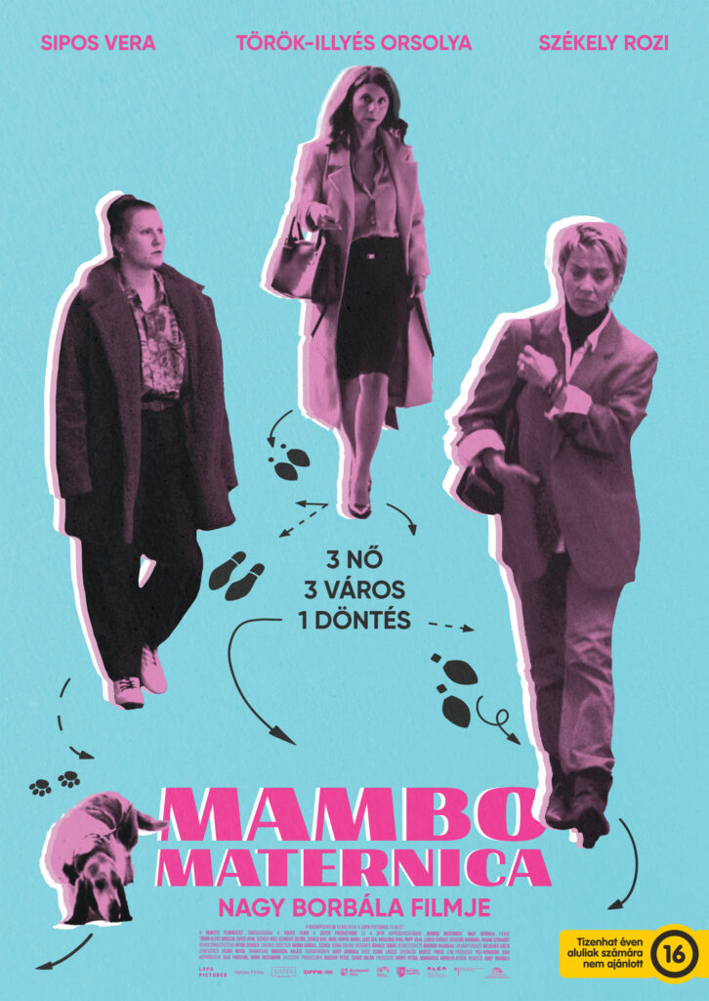 | © Budapest Film
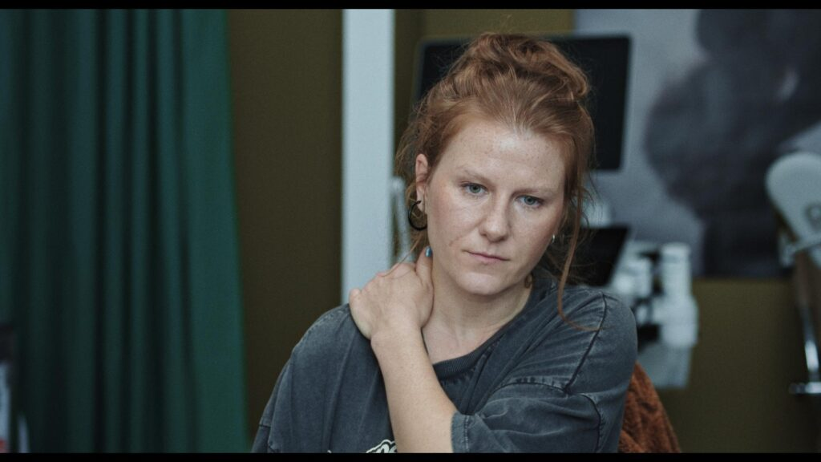 | © Budapest Film
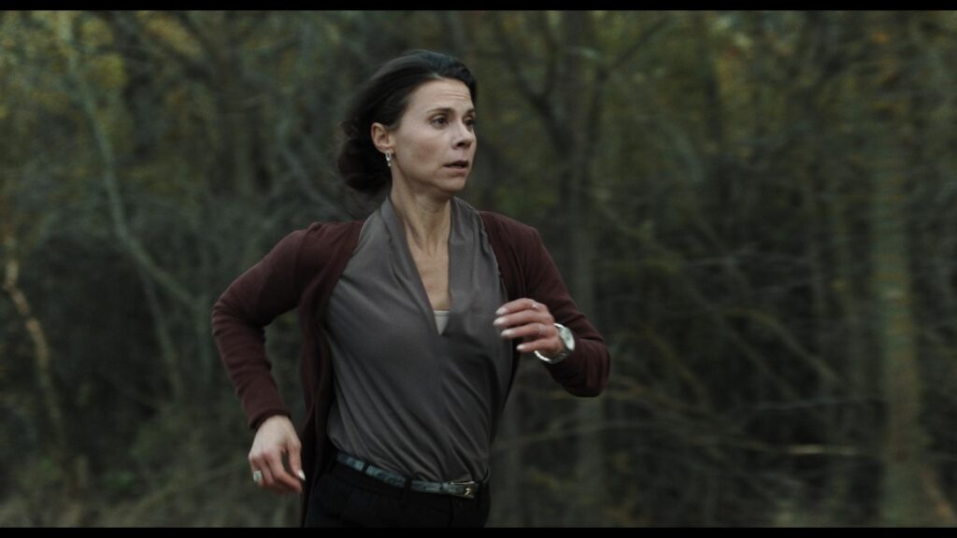 | © Budapest Film
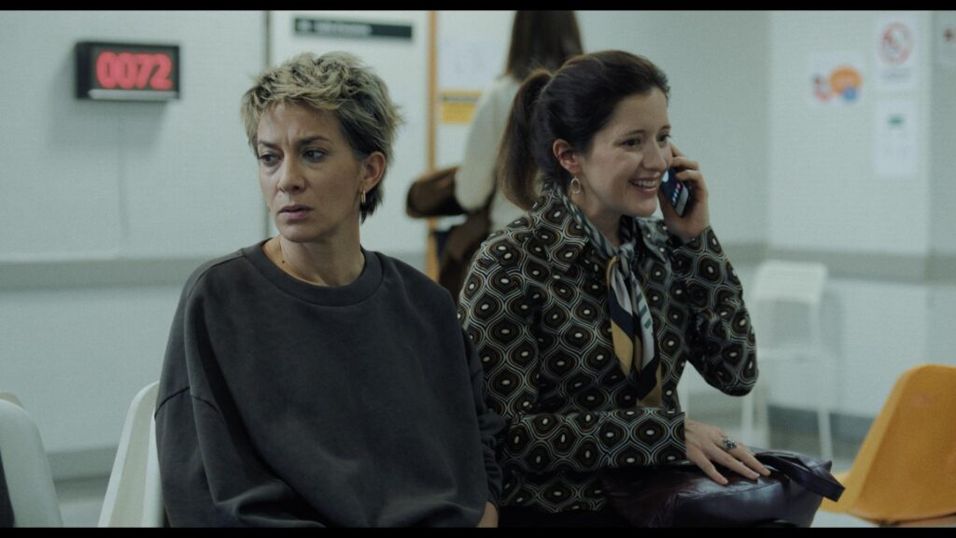 | © Budapest Film
Eredeti tartalom: Nagy Borbála
Továbbította: Helló Sajtó! Üzleti Sajtószolgálat
Ez a sajtóközlemény a következő linken érhető el:

